理科教育法Ⅳ 第1回 模擬授業報告書
ストロー笛
実施日2014/5/17
岩崎紘也、中西涼介

１．目的
閉管、開管の気柱中の振動を理解する。
２．準備物(6班分)
ストロー（6mmと4mm）
今回の模擬授業の予算
ストロー（6mm 50本入り）108円
ストロー（4mm 100本入り）108円
計216円
40人学級(10班)の場合の予算
ストロー（6mm 50本入り）108円
ストロー（4mm 100本入り）108円
計216円
３．授業準備
事前にストロー数本を8.0,7.1,6.3,6.0,5.3,4.7,4.2,4.0cmの長さに切って起き、横一列に並べて固定した（オクターブ笛）。その際ストロー同士の間隔はストロー一本分とした。
また4mmのストローを先がとがるようにして切断し、その先に6mmのストローをかぶせるようにしてかぶせた（ぶーぶー笛）。
４．実験方法
①初めにオクターブ笛を吹いて、音が変わることを説明し、チューリップを演奏した。
②その次にぶーぶー笛を吹いて、6mmのストローを動かすことによって、音が変わることを確認してもらった。

５．実験結果
ラ以降の音が出にくかったので、チューリップにした。ぶーぶー笛は少しながら音が変わることが確認できた。
６．実験の考察
ストローを吹くと音が出る原理は、息を強く吹き込むことでストローの中の空気とストローに当たり振動し、それが音となる。音は、空気の振動である。また、音の高さは管の長さで決まる。管の長い方が低い音がでた。

７．授業風景

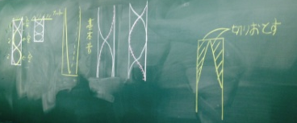
板書

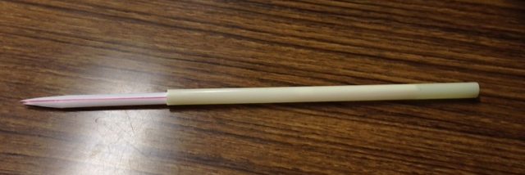
ぶーぶー笛
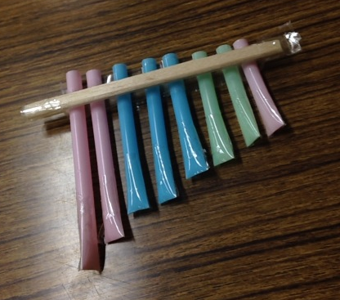
オクターブ笛

８．評価
よかった点
・実演が面白い
・導入が面白い
・声が聞き取りやすい
・不十分な点を途中で書き足していた
・板書がきれいだった

改善点
・予習不足
・生徒のほうをみて話していなかった
・板書に文章の説明がなかった

表.１評価 (学生17名教員1名 計18名)

９．考察と反省
・板書に文字が少なかった
・声が生徒のほうに聞こえていた
・実験で生徒の興味を持てたと思う
・図がきれいにかけてよかった
・授業の予習が少なかった

